Il COVID-19 ti ha fatto davvero tornare indietro. Ti chiedi ogni giorno - "Come posso farcela?". Qui potrai trovare aiuto.
Potresti avere diritto al Programma di assistenza abitativa di emergenza (Emergency Rental Assistance Program) dello Stato di New York
L’Emergency Rental Assistance Program (ERAP) fornisce assistenza ai nuclei familiari aventi diritto, che sono in arretrato con il pagamento dei canoni di affitto a causa di difficoltà finanziarie legate al COVID-19 e che sono a rischio di sfratto o di instabilità abitativa. Inoltre, il programma può fornire una temporanea assistenza abitativa e un aiuto per pagare le bollette delle utenze scadute.
Per avere diritto occorre soddisfare i seguenti criteri:
- Il reddito lordo del nucleo familiare dev’essere inferiore o pari all’80% del reddito medio locale.
- Un membro della famiglia deve aver ricevuto l’indennità di disoccupazione o aver subìto una riduzione del reddito, aver sostenuto costi significativi o aver avuto altre difficoltà finanziarie, direttamente o indirettamente, a causa della pandemia di COVID-19.
- Il richiedente dev’essere in arretrato con il pagamento dell’affitto nella residenza abituale.

Questa modalità di assistenza può pagare fino a
12 mesi di affitto scaduto e, in alcuni casi, fino a 3 mesi di affitto futuro. Il programma può anche saldare fino a 12 mesi di bollette elettriche o del gas scadute. Tenere presente che i pagamenti saranno sempre accreditati direttamente ai proprietari o alle aziende fornitrici delle utenze.

Le domande possono essere inviate online a nysrenthelp.otda.ny.gov.
[Insert logo and contact info here]

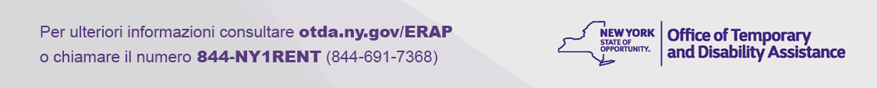
(Rev. 08/21)

